**产品需求规格说明书**

**版本：V1.0**

**文档变更记录**

|  |  |  |  |  |  |
| --- | --- | --- | --- | --- | --- |
| 版本 | 修订人 | 修订日期 | 修订内容 | 审核人 | 批准人 |
| V1.0 | 林茂盛 | 2017-05-01 | 初建文档 |  |  |
|  |  |  |  |  |  |
|  |  |  |  |  |  |
|  |  |  |  |  |  |
|  |  |  |  |  |  |
|  |  |  |  |  |  |
|  |  |  |  |  |  |
|  |  |  |  |  |  |
|  |  |  |  |  |  |
|  |  |  |  |  |  |

说明：

1. 修订日期格式统一为：yyyy-mm-dd
2. 修订内容中简要记录每次修订涉及的章节及内容。

**目录**

1. 引言 5

1.1 读者对象 5

1.2 说明 5

1.2.1 说明 5

1.4参考资料 5

2. 系统需求概述 5

2.1 系统标识 5

2.2 系统背景 5

2.3 业务分析 6

2.3.1业务部门组织结构 6

2.3.2主要业务流程 6

2.3.3需要解决的问题 7

2.3.4用户特点 7

2.5限制与约束 8

2.5.1硬件设备说明 8

2.5.2开发技术 8

2.5.3网络要求 8

2.5.4项目约束 8

3. 详细功能需求 8

3.1 功能列表 8

3.2 录入功能 9

3.2.1 功能概述 9

3.2.2 功能点说明 9

3.2.3 接口需求 9

3.3 列表功能 9

3.3.1 功能概述 9

3.3.2 功能点说明 10

3.4 详情功能 10

3.4.1 功能概述 10

3.4.2 功能点说明 10

3.4.3 接口需求 11

3.5 搜索功能 11

3.5.1 功能概述 11

3.5.2 功能点说明 11

3.5.3 接口需求 12

3.6 搜索结果展示功能 12

3.6.1 功能概述 12

3.6.2 功能点说明 12

3.6.3 接口需求 13

4. 非功能性需求 13

4.1 性能需求 13

4.2 安全性需求 13

4.3 可维护性需求 13

4.4 可用性需求 13

# 引言

## 读者对象

本需求规格说明书的读者对象为老师及第九组成员。

## 说明

### 说明

注意：本次开发内容，包括但不止以下开发内容：

|  |  |  |  |
| --- | --- | --- | --- |
| NO | **标题** | **开发内容** | **备注** |
| 1. | 可以查看书籍信息 | 包括实体书与电子书的信息 |  |
| 2. | 图书的增删改查 | 图书的增删改查 |  |
| 3. | 书籍的阅读管理 | 书籍的阅读管理 |  |
| 4. | 图书的查找 | 图书的查找 |  |
| 5. | 图书的各种信息列表 | 图书的各种信息列表 |  |

## 1.4参考资料

无

# 系统需求概述

## 系统标识

系统全称:家庭图书管理系统

## 系统背景

系统背景：为学好2017年上半年Java课程的知识内容，巩固课上学到的知识，完成期中作业并将书本的理论知识转化为实战经验，提高自己的能力。

* 选择“企业文书信息管理工具”还是“家庭图书信息管理工具”还在讨论中。
* 两个方案需要开发的工作内容以及当前组内成员的时间安排。
* 测试过程中，负责测试的同学提出很多改进意见，保证系统上线质量。
* 将理论转化为时间，全面提升组内成员的能力。

基于以上原因，需要展开家庭图书管理系统的开发工作。

## 业务分析

### 2.3.1业务部门组织结构

现在的组内成员的分工如下

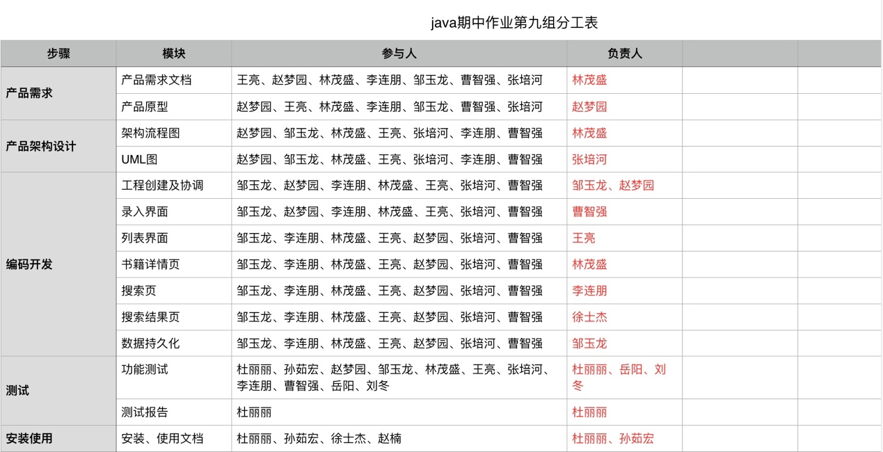

### 2.3.2主要业务流程

业务流程概况：

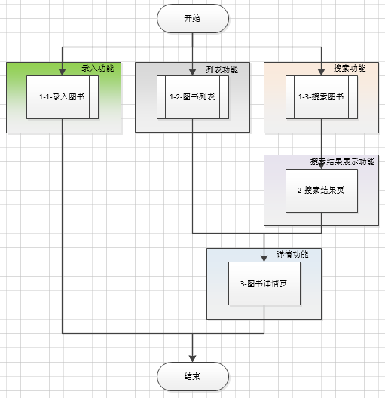

### 2.3.3需要解决的问题

1. 支持对图书的录入功能。
2. 支持查看图书列表的功能。
3. 支持查看图书详情，并支持编辑和删除功能。
4. 图书搜素页。
5. 搜索列表展示页。

### 2.3.4用户特点

用户：个人

## 2.5限制与约束

### 2.5.1硬件设备说明

Android手机设备

### 2.5.2开发技术

项目Java和Android技术进行研发，实现各自优势的功能，通过Java语言，满足家庭图书管理系统的需求。

### 2.5.3网络要求

安装和升级时需要连接网络，其他时间对网络无需求。

### 2.5.4项目约束

无

# 详细功能需求

## 功能列表

|  |  |  |  |
| --- | --- | --- | --- |
| **功能模块** | **功能点** | **优先级** | **备注** |
| 录入功能 | 支持对图书的录入功能 | 高 |  |
| 列表功能 | 支持查看图书列表 | 高 |  |
| 详情功能 | 支持查看图书详情，并支持编辑和删除功能 | 高 |  |
| 搜索功能 | 支持对图书条件进行搜索 | 高 |  |
| 搜索结果展示功能 | 展示自定义搜索到的图书列表 | 高 |  |

## 录入功能

### 功能概述

支持对图书的录入功能。

### 功能点说明



**[正常事件流]：**

1. 点击录入图书跳转至录入图书页

实现录入图书页面的跳转。

1. 在录入页面添加图书信息

对图书必填信息进行校验。

1. 完成

录入成功后进行提示。

**[例外事件流]：**

无

**[业务对象]**：

无

**[后置条件]**：

无

**[其它说明]**：

无

**[升级说明]**：

无

### 接口需求

需要邹玉龙提供数据持久化接口。



## 列表功能

### 功能概述

支持查看图书列表。

### 功能点说明



**[正常事件流]：**

1，点击图书列表跳转至图书列表页

实现对图书列表页的跳转。

2，完成

展示图书列表。

**[例外事件流]：**

无

**[业务对象]**：

无

**[后置条件]**：

无

**[其它说明]**：

无

**[升级说明]**：

无



## 详情功能

### 功能概述

支持查看图书详情，并支持编辑和删除功能。

### 功能点说明



**[正常事件流]：**

1，在图书列表页点击图书跳转至详情页

实现从列表页到详情页的跳转功能，并在详情页展示该图书详情。

2，在搜索结果列表页点击图书跳转至详情页

实现从搜索结果页到详情页的跳转功能，并在详情页显示该图书详情。

3，查看、修改和删除

支持在详情页进行查看图书信息、修改图书信息和删除图书信息的操作。

4，完成

修改或删除成功后进行提示。

**[例外事件流]：**

无

**[业务对象]**：

无

**[后置条件]**：

无

**[其它说明]**：

无

**[升级说明]**：

无

### 接口需求

需要邹玉龙提供数据持久化接口。



## 搜索功能

### 功能概述

支持对图书条件进行搜索。

### 功能点说明



**[正常事件流]：**

1，点击搜索图书跳转至搜索图书页

实现对搜索图书页的跳转。

2，可根据不同条件进行搜索

可输入不同条件实现搜索功能。

1. 完成

跳转至搜索结果页。

**[例外事件流]：**

无

**[业务对象]**：

无

**[后置条件]**：

无

**[其它说明]**：

无

**[升级说明]**：

无

### 接口需求

需要邹玉龙提供数据持久化接口。



## 搜索结果展示功能

### 功能概述

展示自定义搜索到的图书列表。

### 功能点说明



**[正常事件流]：**

1，在搜索功能基础上跳转至搜索结果页

实现从搜索页到搜索结果页的跳转。

2，完成

展示图书搜索结果列表。

**[例外事件流]：**

无

**[业务对象]**：

无

**[后置条件]**：

无

**[其它说明]**：

无

**[升级说明]**：

无

### 接口需求



# 非功能性需求



## 性能需求

**响应性能**：要求一般操作响应时间<3秒，复杂操作响应时间<10秒；

**数据存储时间**：操作信息可以长期保存

## 安全性需求

* 数据安全
* 保证数据的完整性、一致性和有效性。

## 可维护性需求

* 硬件可维护性主要指安装、升级简单方便。
* 软件可维护性主要指体系结构清楚，易理解，同时，管理界面友好，易操作。

## 可用性需求

* 用户操作

提供友好、方便的功能界面。

尽量减少用户输入信息量，提高数据信息共享程度，提供充分帮助信息，指导用户操作。